Психологические приёмы организации дисциплины
в группе детского сада

Дисциплина в детском саду — это основа спокойствия и порядка в группе. Дисциплина нарушается тогда, когда затрагиваются свободы другого ребенка или детей. Не поделили игрушку, не хотят выполнять задание, медленно одеваются на прогулку, отвлекаются во время еды — причин может быть масса. Воспитателю необходимо держать все время ситуацию под контролем.
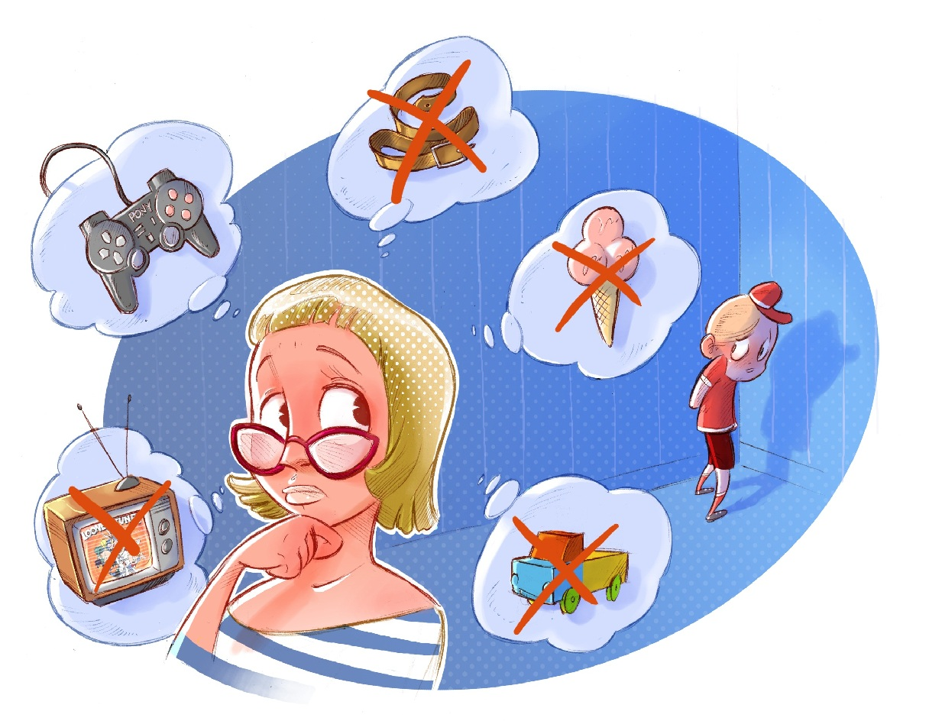
Дисциплина нарушается тогда, когда затрагиваются свободы другого ребенка или детей. Не поделили игрушку, не хотят выполнять задание, медленно одеваются на прогулку, отвлекаются во время еды — причин может быть масса.
Дисциплина на занятии проявляется в умении педагога привлечь к себе и удерживать внимание детей, в том числе и за счет организации их собственной деятельности
Наличие дисциплины в группе детского сада способствует:
- профилактике межличностных проблем, установлению положительных отношений, сотрудничества между детьми и взрослыми;
- формированию у детей умений решать или предотвращать проблемы, принимать правильные решения и нести за них ответственность;
- развитию ребенка как личности — формированию лучшего мнения о себе, уверенности, умения полагаться на внутренний контроль и собственные правила.
Наличие дисциплины делает жизнь детей более понятной, предсказуемой и безопасной, а значит, достигнуть целей дошкольного образования становится легче.
Cуществует несколько игр, которые помогут восстановить дисциплину в группе. Вот некоторые рекомендации.
Воспитатель должен чувствовать себя комфортно и уверенно. Говорить следует четко и серьезно. Обращаясь к группе детей, рекомендуется говорить погромче, однако не переходить на повышенные тона.
Для привлечения внимания можно использовать игровые моменты, которые привлекают внимание детей и настраивают их на спокойный лад. Например, если перед началом занятия дети расшумелись, скажите: «Внимание! К нам в гости на занятие сегодня заглянет зайка (или любой другой персонаж). Она будет играть вместе с нами». Затем следует от лица персонажа поздороваться с детьми.
Не бойтесь использовать подручные средства. Тишины в группе можно достичь, прибегнув к помощи музыкальных инструментов: колокольчика, бубна, игрушечного барабана.
Основные «возмутители» спокойствия, для которых дисциплина в детском саду не указ — гиперактивные дети. Они просто не могут усидеть на месте и несколько минут. Как это ни странно, но такие дети отличаются хорошей памятью на рифмы и стихи. Воспользуйтесь этим. Начните занятие с легкого стишка, вроде «Нам не надо драться, нам надо заниматься», «Один-два-три-четыре-пять. Сейчас мы будем все читать!».
Вообще, золотое правило порядка в группе — чем интереснее занятие, тем спокойнее дети. Важна мотивация. И, как говорят психологи, это не детям неинтересно, а взрослые не умеют их заинтересовать.
Если дети разбаловались в середине занятия, то можно попробовать применить несложные упражнения.
Например, поиграйте в игру «Руки-ноги». По одному хлопку дети должны поднять руки, на два хлопка — встать, на три хлопка — топать. Несмотря на кажущуюся простоту, даже взрослые часто путаются в действиях. Однако это незаменимая игра для того, чтобы привлечь внимание детей и помочь им сконцентрироваться на предмете.
Другое упражнение называется «Кто меня слышит». Воспитатель по мере проведения занятия обращается к детям с просьбами: «Кто меня слышит, хлопни один раз/посмотри на дверь/изобрази кошку». Каждый раз задания меняются. Дети, будучи заинтригованы и находясь в ожидании следующего задания, слушают воспитателя более внимательно.
Условия формирования и поддержания дисциплины в группе:
Культура общения воспитателя и родителей. Умение воспитателя использовать вместо замечаний совет, а порой шутку, тактично исправить допущенное нарушение, интерес к детским начинаниям, стремление их поддержать, доверие и ласка- все это непременные условия того, чтобы у детей росло доверие к нему, желание с ним общаться, подчиняться его распоряжениям, с готовностью откликаться на каждую просьбу. Такой педагог пользуется большим авторитетом у детей. Они стремятся получить его одобрение, а более холодное обращение, некоторая строгость во взгляде в ответ на нарушение дисциплины заставляют виновника ощутить не обиду, а недовольство собой, побуждают поскорее исправить допущенную оплошность, попросить извинения за проступок. Дети подражают авторитетному воспитателю, переносят во взаимоотношения со сверстниками его ласковый тон, тактичность.
Правильная организация развивающей предметно-пространственной среды, в которой находятся дети. Подбор игрушек, разнообразных материалов, пособий и оборудования для труда, соответствующих возрасту детей, их интересам и содержанию накопленных знаний, умений и представлений об окружающем, удобная расстановка мебели, продуманный порядок размещения игрового материала, наличие игрушек, способствующих объединению детей в коллектив — все это создает условия для развертывания разнообразной деятельности, увлекает дошкольников, позволяет им играть, трудиться, находить занятия по интересам и тем самым предупреждает срывы в поведении. Это воспитывает у детей стремление к постоянной занятости, организует их жизнь, положительно отражается на формировании у них дисциплины.
Четкое осуществление режима позволяет поддерживать у дошкольников уравновешенное состояние, своевременно переключать их от одной деятельности к другой, не допуская переутомления, чередовать часы активной деятельности и отдыха. Находясь в уравновешенном состоянии, дети спокойнее реагируют на вмешательство сверстников в их деятельность, положительно воспринимают советы, а порой и замечания педагога, исправляют допущенные ошибки, легко переносят обиду, быстрее успокаиваются, т. е. четкое проведение режимных моментов, в т. ч. систематическая и последовательная организация НОД, дисциплинирует ребенка. Четкий режим позволяет формировать стереотип поведения. Дети постепенно усваивают последовательность и относительную продолжительность режимных отрезков, организуют самостоятельную деятельность, учитывая время, а также следующий режимный момент. Так, между занятиями организуют подвижные игры, а после дневного сна – продолжительные творческие коллективные игры, труд.
Воспитывая дисциплинированность, педагог постоянно усложняет требования к поведению детей, при этом он учитывает их опыт, уровень усвоения правил, а также способность сознательно регулировать свое поведение.
Технология ведения и соблюдения правил:
- правила вводятся постепенно, поэтапно;
- предпочтительно их введение в начале учебного года;
- правила вводятся в специально отведенное для этого время;
- правила должны быть четкими, с объяснением, почему нужно делать именно так;
- правила демонстрируются воспитателем или ребенком (проигрывание);
- правила периодически повторяются;
- для иллюстраций правил используются плакаты с изображением соответствующих ситуаций, которые составляются вместе с детьми; если правила выполняются, плакаты убираются.
Главные принципы общения с ребенком — принять, понять, поддержать.
Во всех этих случаях можно использовать следующие приемы поддержания дисциплины:
• Минимизировать внимание (возможно игнорирование)
• Пристальный взгляд без осуждения, подойти и встать рядом
• Использование техники «интонирования» (снижение, изменение голоса)
• Прекращение деятельности
• Отвлечение ребенка (прямой вопрос, просьба что-то сделать, изменение деятельности)
• Обращение на примеры хорошего поведения
• Пересаживание на «стул размышлений»
• Поддержка ребенка, раскрытие сильных сторон
• Подчеркивать достижения, даже незначительные
• Признание авторитета
• Исключение из работы
• Удаление от зрителей
• Откладывание или лишение чем – то заниматься
• Беседа с родителями
ВАЖНО ПОМНИТЬ: любое неадекватное поведение ребенка – это защита от нелюбви. Энергетика ребенка слаба, она требует подпитки в виде внимания, признания, и, если этого не хватает, он «добирает» внимание к себе другими способами.

Подготовил: педагог-психолог
МКДОУ детский сад №22 «Улыбка»
Авралова Евгения Игоревна

